MINISTÉRIO DE MINAS E ENERGIA
SECRETARIA DE ENERGIA ELÉTRICA
DEPARTAMENTO DE MONITORAMENTO DO SISTEMA ELÉTRICO
Novembro / 2020

Boletim Mensal
de Monitoramento
do Sistema Elétrico Brasileiro
Novembro / 2020



Ministério de Minas e Energia

Ministro
Bento Albuquerque

Secretária-Executiva
Marisete Fátima Dadald Pereira

Secretário de Energia Elétrica
Rodrigo Limp Nascimento

Diretor do Departamento de Monitoramento do Sistema Elétrico
Guilherme Silva de Godoi

Equipe Técnica
Igor Souza Ribeiro (Coordenação)
Ana Lúcia Alvares Alves
André Groberio Lopes Perim
André Luis Gonçalves de Oliveira
Bianca Maria Matos de Alencar Braga
Emanoelle de Oliveira Lima
Eucimar Kwiatkowski Augustinhak
Fernando Antonio Giffoni Noronha Luz
João Aloísio Vieira
Jorge Portella Duarte
Luiz Augusto Gomes de Oliveira
Marlian Leão de Oliveira
Regina Basilio Bacarias
Tarcisio Tadeu de Castro
Victor Protázio da Silva

Apoio dos estagiários:
Juliana Oliveira do Nascimento
Luis Felipe Marcelino Nolasco
Gabriel Pimenta

Esplanada dos Ministérios – Bloco “U” – 6º andar
70.065-900 – Brasília - DF
http://www.mme.gov.br

Boletim publicado em: http://www.mme.gov.br/mme/menu/todas_publicacoes.html

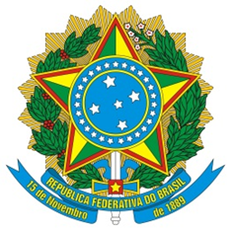

MINISTÉRIO DE MINAS E ENERGIA
SECRETARIA DE ENERGIA ELÉTRICA
DEPARTAMENTO DE MONITORAMENTO DO SISTEMA ELÉTRICO
Abril / 2017

SUMÁRIO

1. SUMÁRIO EXECUTIVO 1
2. CONDIÇÕES HIDROMETEOROLÓGICAS 2
2.1. Anomalia de Precipitação no Mês – Brasil 2
2.2. Energia Natural Afluente Armazenável 4
2.3. Energia Armazenada 6
3. INTERCÂMBIOS DE ENERGIA ELÉTRICA 9
4. MERCADO CONSUMIDOR DE ENERGIA ELÉTRICA 11
4.1. Consumo de Energia Elétrica 11
4.2. Demandas Instantâneas Máximas 13
4.3. Demandas Instantâneas Máximas Mensais 14
5. CAPACIDADE INSTALADA DE GERAÇÃO NO SISTEMA ELÉTRICO BRASILEIRO 16
6. LINHAS DE TRANSMISSÃO INSTALADAS NO SISTEMA ELÉTRICO BRASILEIRO 17
7. EXPANSÃO DA GERAÇÃO E TRANSMISSÃO 18
7.1. Entrada em Operação de Novos Empreendimentos de Geração 18
7.2. Previsão da Expansão da Geração 21
7.3. Entrada em Operação de Novas Linhas de Transmissão e Equipamentos em Instalações de Transmissão 22
7.4. Previsão da Expansão de Linhas de Transmissão e da Capacidade de Transformação 24
8. PRODUÇÃO DE ENERGIA ELÉTRICA 25
8.1. Matriz de Produção de Energia no Sistema Elétrico Brasileiro 25
8.2. Matriz de Produção de Energia Elétrica no Sistema Interligado Nacional 25
8.3. Matriz de Produção de Energia Elétrica nos Sistemas Isolados 26
8.4. Geração Eólica 27
8.5. Mecanismo de Realocação de Energia 28
9. CUSTO MARGINAL DE OPERAÇÃO 29
10. PREÇO DE LIQUIDAÇÃO DAS DIFERENÇAS 30
11. ENCARGOS DE SERVIÇOS DO SISTEMA 31
12. DESEMPENHO DO SISTEMA ELÉTRICO BRASILEIRO 35
12.1. Ocorrências no Sistema Elétrico Brasileiro 35
12.2. Indicadores de Continuidade 37

LISTA DE FIGURAS

Figura 1. Anomalia de precipitação (mm) no mês de outubro de 2020 – Brasil. 2
Figura 2. (a) Anomalia de temperatura mínima. (b) Anomalia de temperatura máxima. 3
Figura 3. ENA Armazenável: Subsistema Sudeste/Centro-Oeste. 4
Figura 4. ENA Armazenável: Subsistema Sul. 4
Figura 5. ENA Armazenável: Subsistema Nordeste. 5
Figura 6. ENA Armazenável: Subsistema Norte. 5
Figura 7. EAR: Subsistema Sudeste/Centro-Oeste. 7
Figura 8. EAR: Subsistema Sul. 7
Figura 9. EAR: Subsistema Nordeste. 8
Figura 10. EAR: Subsistema Norte. 8
Figura 11. Mapa dos Principais Intercâmbios de Energia Elétrica 10
Figura 12. Consumo de energia elétrica no mês, acumulado em 12 meses e estratificado por ambiente ACR e ACL. 13
Figura 13. Demandas máximas mensais: SIN. 14
Figura 14. Demandas máximas mensais: Subsistema Sudeste/Centro-Oeste. 14
Figura 15. Demandas máximas mensais: Subsistema Sul. 14
Figura 16. Demandas máximas mensais: Subsistema Nordeste. 15
Figura 17. Demandas máximas mensais: Subsistema Norte. 15
Figura 18. Matriz de capacidade instalada de geração de energia elétrica do Brasil sem importação contratada. 17
Figura 19. Localização geográfica dos empreendimentos de geração que entraram em operação no mês de outubro de 2020. 18
Figura 20. Acumulado da expansão da geração em 2020 por subsistema 20
Figura 21. Localização geográfica dos empreendimentos do ACR e ACL previstos até 2022. 21
Figura 22. Localização geográfica dos empreendimentos. 22
Figura 23. Matriz de produção de energia elétrica no Brasil. 25
Figura 24. Capacidade Instalada e Geração das Usinas Eólicas do Norte e do Nordeste. 27
Figura 25. Capacidade Instalada e Geração das Usinas Eólicas do Sul 27
Figura 26. Evolução do GSF. 28
Figura 27. Evolução do CMO verificado no mês. 29
Figura 28. Evolução do PLD verificado no mês. 30
Figura 29. Mapa de Encargos de Serviços do Sistema 31
Figura 30. Encargos de Serviços do Sistema: Restrição de Operação. 32
Figura 31. Encargos de Serviços do Sistema: Serviços Ancilares. 32
Figura 32. Encargos de Serviços do Sistema: Deslocamento Hidráulico. 33
Figura 33. Encargos de Serviços do Sistema: Reserva Operativa. 33
Figura 34. Encargos de Serviços do Sistema: Importação de Energia. 34
Figura 35. Encargos de Serviços do Sistema: Segurança Energética. 34
Figura 36. Ocorrências no SEB. 36
Figura 37. DEC do Brasil 37
Figura 38. FEC do Brasil 38
LISTA DE TABELAS

Tabela 1. Energia Armazenada nos Subsistemas do SIN. 6
Tabela 2. Níveis de armazenamento nos principais reservatórios do SIN. 6
Tabela 3. Consumo de energia elétrica no Brasil: estratificação por classe. 11
Tabela 4. Consumo médio de energia elétrica por classe de consumo. 12
Tabela 5. Unidades consumidoras no Brasil: estratificação por classe. 12
Tabela 6. Demandas máximas no mês e recordes por subsistema. 13
Tabela 7. Matriz de capacidade instalada de geração de energia elétrica do Brasil. 16
Tabela 8. Linhas de transmissão de energia elétrica no SEB. 17
Tabela 9. Descrição dos empreendimentos de geração que entraram em operação no mês de outubro de 2020. 19
Tabela 10. Entrada em operação de novos empreendimentos de geração. 19
Tabela 11. Previsão da expansão da geração (MW). 22
Tabela 12. Descrição de Linhas de Transmissão (LT) que entraram em operação no mês 23
Tabela 13. Entrada em operação de novos transformadores em instalações de transmissão 23
Tabela 14. Entrada em operação de equipamentos de compensação de potência reativa 23
Tabela 15. Entrada em operação de novas linhas de transmissão no mês e no acumulado do ano. 23
Tabela 19. Matriz de produção de energia elétrica no SIN. 26
Tabela 20. Matriz de produção de energia elétrica nos Sistemas Isolados. 26
Tabela 21. Geração Hidráulica, Garantia Física Sazonalizada e GSF verificados no ano. 28
Tabela 22. Descrição das principais ocorrências do mês 35
Tabela 23. Evolução da carga interrompida no SEB devido a ocorrências. 35
Tabela 24. Evolução do número de ocorrências. 36
Tabela 25. Evolução do DEC em 2020. 37
Tabela 26. Evolução do FEC em 2020. 38

- SUMÁRIO EXECUTIVO
No mês de novembro, não foram verificados volumes significativos de chuvas nas principais bacias de interesse do SIN, resultando na observação de afluências críticas nas bacias integrantes dos subsistemas Sudeste/Centro-Oeste e Sul, bem como no SIN como um todo. Dessa maneira, em termos de Energia Natural Afluente – ENA, novembro de 2020 configurou-se como o 2º pior no Sudeste/Centro-Oeste, no histórico de 90 anos, já tendo sido verificada no mês anterior a pior afluência do histórico para o mês de outubro.
Foram verificadas as seguintes ENA brutas nos subsistemas do Sistema Interligado Nacional (SIN): 58% MLT no Sudeste/Centro-Oeste, 22% MLT no Sul, 87% MLT no Nordeste e 88% MLT no Norte.
No que se refere aos intercâmbios de energia entre os subsistemas, destaca-se que o Sudeste/Centro-Oeste manteve perfil importador, fato relacionado ao atraso na configuração do período tipicamente úmido, o que, em geral, ocorre em novembro. O subsistema Sul também permaneceu na condição de importador no SIN, enquanto que o subsistema Nordeste elevou seu montante exportado com relação ao mês anterior. Para complementar o atendimento à carga, o montante importado da Argentina e Uruguai foi ampliado em relação ao mês anterior.
O Brasil atingiu 178.098 MW de capacidade instalada total de geração de energia em novembro, considerando geração distribuída. Nos últimos 12 meses, houve um acréscimo líquido de 8.563 MW (5,1%), com destaque para 3.240 MW de geração de fonte solar, 2.166 MW de fonte hidráulica e 1.861 MW de fontes térmicas. A geração distribuída alcançou, no mês de novembro de 2020, 4.256 MW instalados em 335.776 unidades, resultando em crescimento de 91,7% em 2020 (136,8% nos últimos 12 meses) e representando participação de 2,4% na matriz de capacidade instalada de geração de energia elétrica.
Com relação à sustentabilidade da matriz elétrica nacional, as fontes renováveis (hidráulica, biomassa, eólica e solar) representaram, ainda no mês de outubro de 2020, 76,1% da matriz de produção de energia elétrica brasileira. Quanto à geração associada às usinas participantes do Mecanismo de Realocação de Energia (MRE), destaca-se total de 42.750 MWmédios, ante a garantia física sazonalizada de 66.860 MWmédios, o que representou um GSF mensal de 63,9%.
O Nordeste registrou, no dia 28 de novembro, um novo recorde de geração eólica, quando a média diária chegou a 10.760 MWmédios. O montante foi suficiente para abastecer 15,8% da carga do dia.
Os Custos Marginais de Operação (CMO) semi-horários variaram entre R$ 109,48 / MWh e R$ 1.547,13 / MWh em novembro, com o maior valor registrado no subsistema Sul. Esse comportamento foi influenciado tanto pela permanência de menores volumes de precipitação nas principais bacias hidrográficas de interesse do SIN e, portanto, atraso na configuração da estação chuvosa, quanto pela carga verificada, cujo comportamento foi também influenciado pelas elevadas temperaturas aferidas em praticamente todo o país ao longo do mês de novembro.
Os Encargos de Serviços do Sistema (ESS) verificados em outubro de 2020 totalizaram R$ 686 milhões, montante muito superior ao despendido no mês anterior (R$ 49,5 milhões). As maiores parcelas dos encargos se referem à segurança energética e encargos de importação, seguido pelos serviços ancilares. A elevação do valor total dos encargos, bem como sua distribuição, reflete a autorização pelo Comitê de Monitoramento do Setor Elétrico, CMSE do despacho fora da ordem de mérito, associada à importação de energia da Argentina e do Uruguai. Essas medidas são necessárias para garantir a segurança do suprimento de energia elétrica, diante de um cenário de baixíssima pluviosidade.

As informações apresentadas neste Boletim referem-se a dados consolidados até o dia 30 de novembro de 2020, exceto quando indicado.
O Subsistema Sudeste/Centro-Oeste é composto pelos estados das Regiões Sudeste e Centro-Oeste, Acre e Rondônia. O Subsistema Sul é composto pelos estados da Região Sul. O Subsistema Nordeste é composto pelos estados da Região Nordeste, exceto o Maranhão. O Subsistema Norte é composto pelos estados do Pará, Tocantins, Maranhão, Amazonas e Amapá.

Fonte: ¹ ONS
- CONDIÇÕES HIDROMETEOROLÓGICAS (gráficos atualizados)
Nos subsistemas do SIN, em novembro, foram verificadas as seguintes ENA brutas: 58% MLT no Sudeste/Centro-Oeste, 22% MLT no Sul, 87% MLT no Nordeste e 88% MLT no Norte, das quais foram armazenáveis 56% MLT, 18% MLT, 85% MLT e 88% MLT, respectivamente. Esses valores representam, para o mês de novembro, o segundo pior valor do subsistema Sudeste/Centro-Oeste e o pior do subsistema Sul, considerando o histórico desde 1931. Cabe ressaltar que, em novembro, ainda não foi possível iniciar a recuperação do armazenamento dos principais reservatórios do SE/CO e do Sul.
No mês de novembro, as anomalias negativas de precipitação permaneceram acentuadas, ocorrendo em praticamente toda a Região Sul, Sudeste e Centro-Oeste. As precipitações ficaram abaixo dos valores médios, considerando a totalidade de chuvas esperadas para o mês, o que, juntamente com as condições de solo seco, impactaram no rebatimento em aumento das vazões associadas. Além disso, o fenômeno “La Niña” permanece atuando, elevando o volume de chuvas na região Norte e Nordeste e prolongando o período seco nas demais regiões.
Como resultado, os subsistemas Sudeste/Centro-Oeste e Sul permaneceram com perfil importador de energia, enquanto que os subsistemas Norte e Nordeste, elevaram seus montantes exportados. Para complementar o atendimento à carga, o montante importado da Argentina e Uruguai foi ampliado em relação ao mês anterior.

  - Anomalia de Precipitação no Mês – Brasil
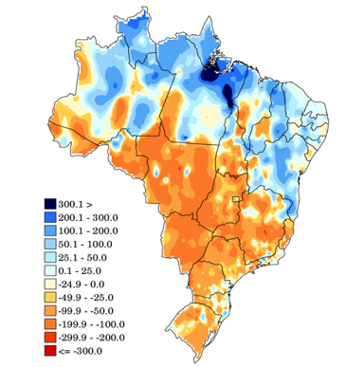
Figura 1. Anomalia de precipitação (mm) no mês de novembro de 2020 – Brasil.

Os totais de precipitação por bacia hidrográfica podem ser acessados no site: http://energia1.cptec.inpe.br/.

Fonte: http://clima1.cptec.inpe.br/monitoramentobrasil/pt (CPTEC/INPE).
Em relação às temperaturas mínimas, no mês de novembro, houve anomalias positivas em grande parte do território nacional. Da mesma forma, com relação às temperaturas máximas, grande parte do País esteve sob influência de temperaturas acima da média esperada para o período (anomalia positiva), principalmente, o Estado de São Paulo e grande parte da Região Centro-Oeste. A ocorrência de temperaturas máximas acentuadamente maiores que a média do período foi também registrada no mês de outubro na maior parte do território nacional.

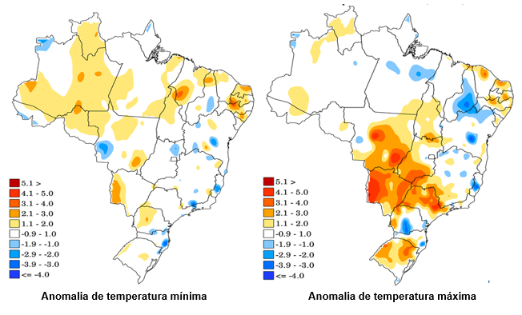

Figura 2. (a) Anomalia de temperatura mínima. (b) Anomalia de temperatura máxima.
As anomalias de temperaturas podem ser acessadas no site: http://clima1.cptec.inpe.br/monitoramentobrasil/pt
Fonte: CPTEC/INPE.

  - Energia Natural Afluente Armazenável
¹

Figura 3. ENA Armazenável: Subsistema Sudeste/Centro-Oeste.
Fonte dos dados: ONS.
Figura 4. ENA Armazenável: Subsistema Sul.
Fonte dos dados: ONS.
Figura 5. ENA Armazenável: Subsistema Nordeste.
Fonte dos dados: ONS.
Figura 6. ENA Armazenável: Subsistema Norte.
Fonte dos dados: ONS.
¹ Os dados de MLT e maior e menor ENA são referentes ao histórico desde 1931 e se referem a ENAs brutas.

  - Energia Armazenada
No mês de novembro de 2020, observou-se deplecionamento em relação ao mês de outubro em todos os reservatórios equivalentes dos subsistemas: Sudeste/Centro-Oeste (6,0 p.p.), Sul (5,8 p.p.), Nordeste (4,0 p.p.), Norte (1,1 p.p.).
Com o retardo do início da estação chuvosa que, normalmente, se prenuncia em outubro, observou-se a continuação do deplecionamento dos reservatórios. Desde o mês de outubro, era esperado o início da reversão desse comportamento, no entanto, neste ano, as precipitações ocorridas tanto em outubro, quanto em novembro, foram aquém da média para o período e as condições de baixa umidade do solo levaram à continuidade do deplecionamento dos armazenamentos hídricos, acompanhando o que vinha sendo verificado anteriormente. O Nordeste, por sua vez, continuou sendo o subsistema com melhor condição de armazenamento (52,2%EARmáx) e o Sudeste o pior (17,7%EARmáx).
Tabela 1. Energia Armazenada nos Subsistemas do SIN.
Fonte dos dados: ONS.
A respeito dos principais reservatórios do SIN, em termos de capacidade de acumulação, também houve deplecionamento em praticamente todos eles com relação ao mês anterior, excetuando-se o reservatório da UHE Tucuruí. Em relação às maiores quedas de armazenamento, destaca-se o comportamento observado no reservatório da UHE Furnas, que reduziu seu armazenamento em 11,5 p.p., e da UHE Sobradinho, cujo armazenamento apresentou queda de 10,4 p.p.

Tabela 2. Níveis de armazenamento nos principais reservatórios do SIN.
Fonte dos dados: ONS
Figura 7. EAR: Subsistema Sudeste/Centro-Oeste.
Fonte dos dados: ONS.
Figura 8. EAR: Subsistema Sul.
Fonte dos dados: ONS.

Figura 9. EAR: Subsistema Nordeste.
Fonte dos dados: ONS.
Figura 10. EAR: Subsistema Norte.
Fonte dos dados: ONS.

- INTERCÂMBIOS DE ENERGIA ELÉTRICA
Em novembro de 2020, o subsistema Norte manteve o perfil exportador de energia elétrica em 828 MWmédios, considerando também o fluxo nos bipolos do nó de Xingu, ante a exportação de 1.339 MWmédios verificada no mês anterior.
O subsistema Nordeste participou como exportador em um total de 3.818 MWmédios, enquanto que no mês anterior havia participado com o montante de 3.243 MWmédios.
O Sul, por sua vez, apresentou elevação de 1.933 MWmédios no montante importado do subsistema Sudeste/Centro-Oeste em comparação com o mês anterior, totalizando 4.388 MWmédios recebidos em novembro.
Os bipolos de corrente contínua contribuíram com as seguintes quantidades de energia ao subsistema Sudeste/Centro-Oeste: Coletora Porto Velho¹ transmitiu 798 MWmédios, Nó de Xingu² transmitiu 1.496 MWmédios e os bipolos que escoam a energia de Itaipu³ (50 Hz) transmitiram 2.229 MWmédios.
O subsistema Sudeste/Centro-Oeste manteve perfil importador a partir dos subsistemas Norte e Nordeste, importando 3.150 MWmédios e exportador para o Sul no montante de 4.388 MWmédios, resultando no saldo de 1.238 MWmédios exportados. Pelos bipolos de corrente contínua, recebeu um total de 4.523 MWmédios.
Houve intercâmbio internacional de energia elétrica com a Argentina e o Uruguai no mês de novembro de 2020, tendo o Brasil importado montante de 1.874 MWmédios. Ressalta-se que, com o intuito de reduzir tanto a geração hidrelétrica no subsistema Sul quanto o respectivo deplecionamento abaixo dos 30% de seu armazenamento equivalente, o CMSE (Comitê de Monitoramento do Setor Elétrico) deliberou que o ONS fica autorizado tanto a despachar geração termelétrica fora da ordem de mérito quanto a importar energia elétrica sem substituição a partir da Argentina ou do Uruguai, nos moldes do § 13, do art. 1º da Portaria MME nº 339/2018.

Figura 11. Mapa dos Principais Intercâmbios de Energia Elétrica
¹ Os Bipolos da Coletora Porto Velho são formados por dois bipolos CC de 600 kV, cada, que interligam as usinas de Jirau e Santo Antônio ao SIN. Localizados entre as subestações Coletora Porto Velho (RO) e Araraquara 2 (SP), com uma extensão aproximada de 2.375 km, fazem parte do Subsistema SE/CO.
² Os Bipolos do Nó de Xingu são formados por dois bipolos CC de 800 kV, cada, que auxiliam no escoamento da energia gerada pela UHE Belo Monte ao SIN. O Bipolo 1 localiza-se entre as subestações Xingu (PA) e Estreito (MG), com uma extensão aproximada de 2.087 km. Já o Bipolo 2 localiza-se entre as subestações Xingu (PA) e Terminal Rio (RJ), com extensão aproximada de 2.550 km. Ambos fazem parte do Subsistema Norte.
³ Os bipolos que escoam a energia produzida das unidades geradoras de Itaipu em 50 Hz são formados por dois bipolos CC de 600 kV, cada, localizados entre as subestações Foz do Iguaçu (PR) e Ibiúna (SP), com uma extensão aproximada de 810 km e fazem parte do Subsistema SE/CO.

Fonte dos dados: ONS

- MERCADO CONSUMIDOR DE ENERGIA ELÉTRICA
  - Consumo de Energia Elétrica
Em outubro de 2020, o consumo de energia elétrica atingiu 53.241 GWh, considerando autoprodução e perdas², valor 5,9% superior ao verificado no mês anterior e 2,2% superior ao verificado em outubro de 2019. Semelhante ao registrado no mês anterior, em comparação ao ano passado, as classes residencial, rural e industrial continuaram apresentando crescimento acentuado (9,1%, 13,9% e 5,0%, respectivamente), enquanto que a comercial e demais classes reduziram seus consumos em 6,0% e 6,4% em outubro deste ano. A persistente redução do consumo da classe comercial em relação ao verificado em 2019, ainda que cada vez mais atenuada, demonstra que o setor ainda está sob efeito das medidas adotadas para o enfrentamento do Covid-19.
Com relação a setembro, as principais variáveis que influenciaram o aumento do consumo total de energia elétrica em 5,9% foram a permanência das temperaturas máximas acima e/ou na média na maior parte do Brasil – tendo sido mais acentuadamente acima da média no subsistema Sudeste/Centro-Oeste, seguido pelo Nordeste e Sul – e a produção industrial, que apresentou, segundo o IBGE, alta de 1,1% em relação ao mês de setembro, emplacando pelo 6º mês consecutivo índice positivo.
No comparativo entre os dois últimos períodos acumulados de 12 meses, é possível verificar a evolução dos consumos de energia ao longo do presente ano, no qual as classes residencial e rural apresentam acréscimo de 3,8% e 5,5%, respectivamente, e as classes industrial, comercial e demais classes, decréscimo de 2,2%, 8,0% e 3,8%, respectivamente, confirmando o impacto da pandemia no consumo de energia no Brasil que favoreceu o consumo residencial, não prejudicou o desenvolvimento do rural e trouxe mais impactos negativos nas classes de consumo que ainda apresentam crescimento negativo no acumulado dos últimos 12 meses, mesmo já apresentando alguma recuperação nos últimos meses.
Tabela 3. Consumo de energia elétrica no Brasil: estratificação por classe.
¹ Em Demais Classes estão consideradas Poder Público, Iluminação Pública, Serviço Público e Consumo próprio das distribuidoras.
² As informações “Perdas e Diferenças” são obtidas considerando o cálculo do montante de carga verificada no SEB (SIN e Sistemas Isolados), abatido do consumo apurado mensalmente no país (consolidação EPE).
Dados contabilizados até outubro de 2020. Fonte dos dados: EPE/ONS.

Referência: http://epe.gov.br/pt/publicacoes-dados-abertos/publicacoes/resenha-mensal-do-mercado-de-energia-eletrica. Considera autoprodução circulante na rede.
Quando se trata do consumo por unidade consumidora (Tabela 4), verifica-se o mesmo comportamento percebido no consumo total de energia com relação ao ano passado: o consumo médio realizado nas unidades residenciais, industriais e rurais apresentou crescimento em outubro de 2020 em comparação a outubro de 2019, enquanto as unidades comerciais e das demais classes demonstraram queda em seu consumo de energia. Especificamente sobre a classe rural, destaca-se que a permanência da escassez de chuvas contribuiu para o aumento do uso de energia elétrica para a irrigação, contribuindo, portanto, para o significativo aumento do consumo médio verificado.

Tabela 4. Consumo médio de energia elétrica por classe de consumo.
¹ Em Demais Classes estão consideradas Poder Público, Iluminação Pública, Serviço Público e consumo próprio das distribuidoras.
Dados contabilizados até outubro de 2020. Fonte dos dados: EPE.

Tabela 5. Unidades consumidoras no Brasil: estratificação por classe.
¹ Em Demais Classes estão consideradas Poder Público, Iluminação Pública, Serviço Público e consumo próprio das distribuidoras.
Dados contabilizados até outubro de 2020. Fonte dos dados: EPE.

O consumo de energia elétrica no ambiente de contratação regulada (ACR) atingiu, no mês de outubro, 27.074 GWh, valor 0,7% maior ao verificado no mesmo mês de 2019. O consumo relativo aos últimos 12 meses atingiu 309.240 GWh, valor 2,7% inferior ao verificado no mesmo período anterior. Já o consumo de energia elétrica no ambiente de contratação livre (ACL) atingiu, no mês de outubro, 15.352 GWh, valor 8,6% superior ao verificado no mesmo mês de 2019. O consumo relativo aos últimos 12 meses foi de 164.609 GWh, representando um acréscimo de 1,5% em relação ao verificado no mesmo período anterior.
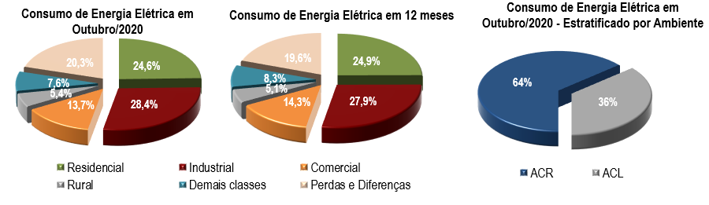

Figura 12. Consumo de energia elétrica no mês, acumulado em 12 meses e estratificado por ambiente ACR e ACL.
Dados contabilizados até outubro de 2020. Fonte dos dados: EPE/ONS.

  - Demandas Instantâneas Máximas
Em novembro de 2020, todos os subsistemas ficaram com seus valores de demandas instantâneas máximas abaixo dos respectivos recordes já alcançados.
No comparativo a novembro dos anos anteriores, os valores máximos, com relação ao SIN e aos subsistemas Norte e Sul, observados em novembro deste ano foram superiores aos observados em 2018 e 2019, não sendo observado o mesmo comportamento em relação aos subsistemas Sudeste/Centro-Oeste e Nordeste, cujos valores de 2019 foram superiores aos valores de 2020.

Tabela 6. Demandas máximas no mês e recordes por subsistema.
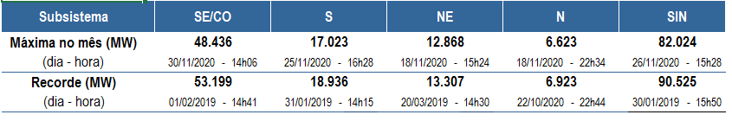
Fonte dos dados: ONS.

  - Demandas Instantâneas Máximas Mensais
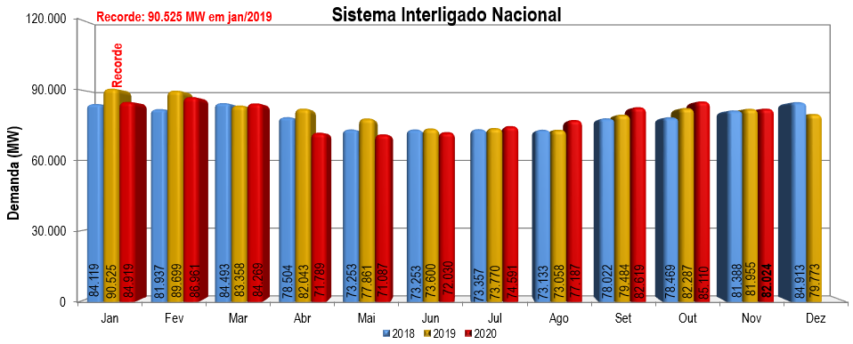
Figura 13. Demandas máximas mensais: SIN.
Fonte dos dados: ONS.
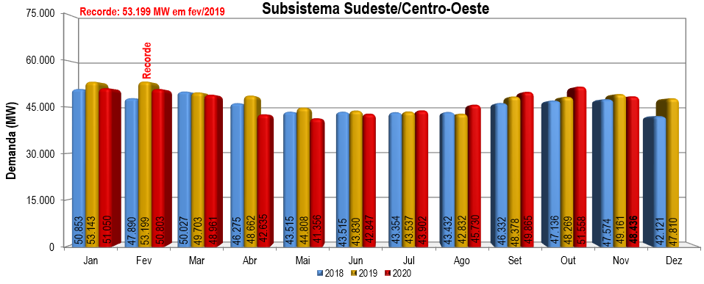
Figura 14. Demandas máximas mensais: Subsistema Sudeste/Centro-Oeste.
Fonte dos dados: ONS.
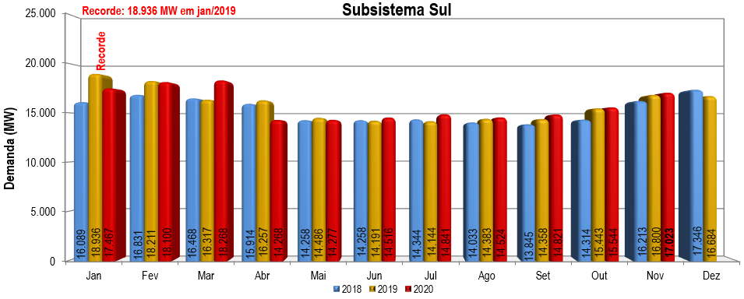
Figura 15. Demandas máximas mensais: Subsistema Sul.
Fonte dos dados: ONS.

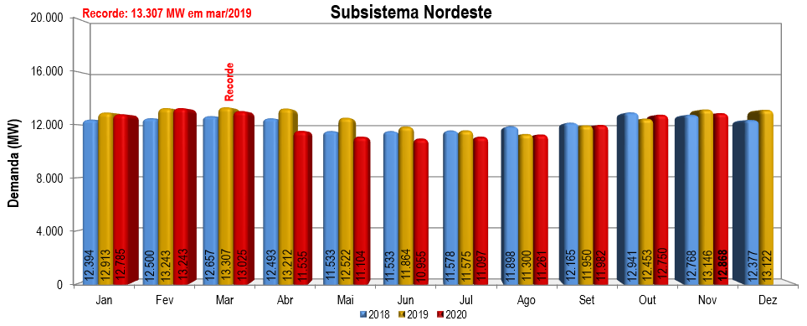
Figura 16. Demandas máximas mensais: Subsistema Nordeste.
Fonte dos dados: ONS.

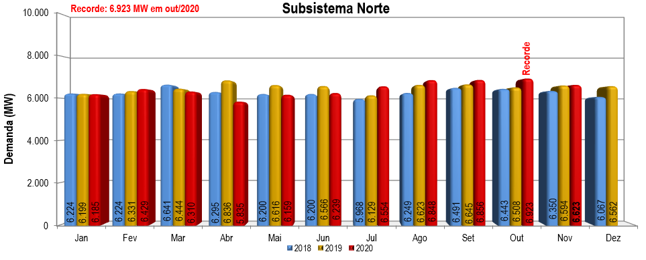
Figura 17. Demandas máximas mensais: Subsistema Norte.
Fonte dos dados: ONS.

- CAPACIDADE INSTALADA DE GERAÇÃO NO SISTEMA ELÉTRICO BRASILEIRO
No mês de novembro de 2020, a capacidade instalada total¹ de geração de energia elétrica do Brasil atingiu 178.098 MW², incluindo geração distribuída (GD). Em comparação ao mesmo mês do ano anterior, houve um acréscimo líquido de 8.563 MW (5,1%), com destaque para 3.240 MW de geração de fonte solar, 2.166 MW de fonte hidráulica e 1.861 MW de fontes térmicas. A geração distribuída alcançou, no mês de novembro de 2020, 4.256 MW instalados em 335.776 unidades, resultando em crescimento de 91,7% em 2020 (136,3% nos últimos 12 meses) e representando participação de 2,4% na matriz de capacidade instalada de geração de energia elétrica.

Tabela 7. Matriz de capacidade instalada de geração de energia elétrica do Brasil.
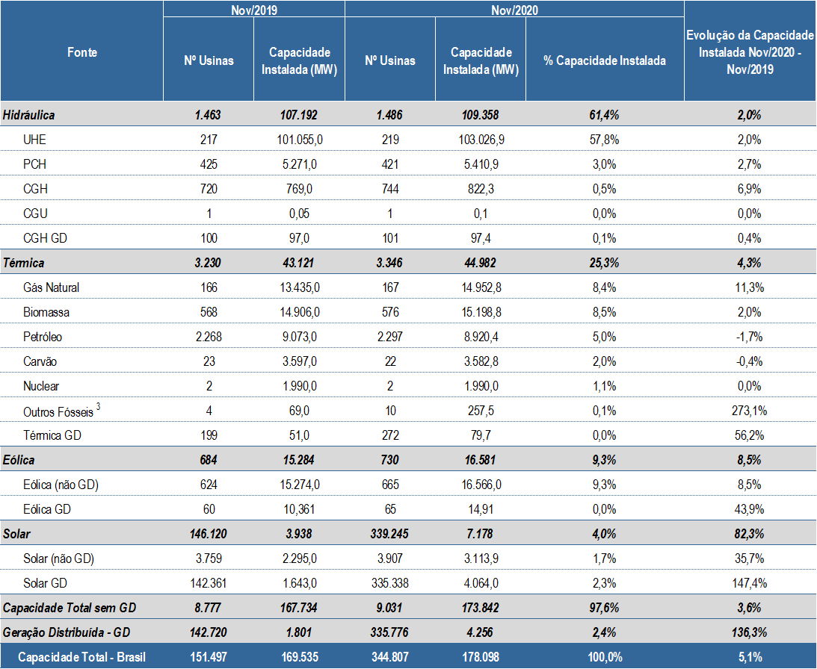
¹ Os valores de capacidade instalada referem-se à capacidade instalada fiscalizada apresentada no Sistema de Informações de Geração da ANEEL (SIGA), adicionados aos montantes das usinas fiscalizadas pela SFG/ANEEL e às quantidades publicadas pela Agência sobre geração distribuída (mini e micro geração), conforme disponível em: www.aneel.gov.br/scg/gd. Os decréscimos eventualmente observados nos valores de capacidade instalada por fonte na comparação com períodos anteriores se devem a revogações, repotenciações, descomissionamento de usinas ou outras situações que se reflitam na atualização do banco de dados da ANEEL.
²Além dos montantes apresentados, existe uma importação contratada de 5.650 MW com o Paraguai e de 200 MW com a Venezuela (essa última não utilizada neste momento).
³São incluídas na matriz de capacidade instalada algumas usinas fiscalizadas pela SFG/ANEEL, mas que não estão em conformidade com a SCG/ANEEL (6 usinas com 91,5 MW total) e que, por isso, não fazem parte da base de dados do SIGA/ANEEL. Algumas delas são térmicas com combustíveis desconhecidos e, por essa razão, são incluídas dentro das Outras Fontes Fósseis.

Fonte dos dados: ANEEL / MME (Dados do SIGA e GD do site da ANEEL – 01/12/2020).

A Figura 18 mostra a participação de cada fonte na matriz brasileira de geração de energia elétrica. Destaque para as fontes renováveis que representaram 83,3% da capacidade instalada de geração em novembro de 2020 (hidráulica, biomassa, eólica e solar).
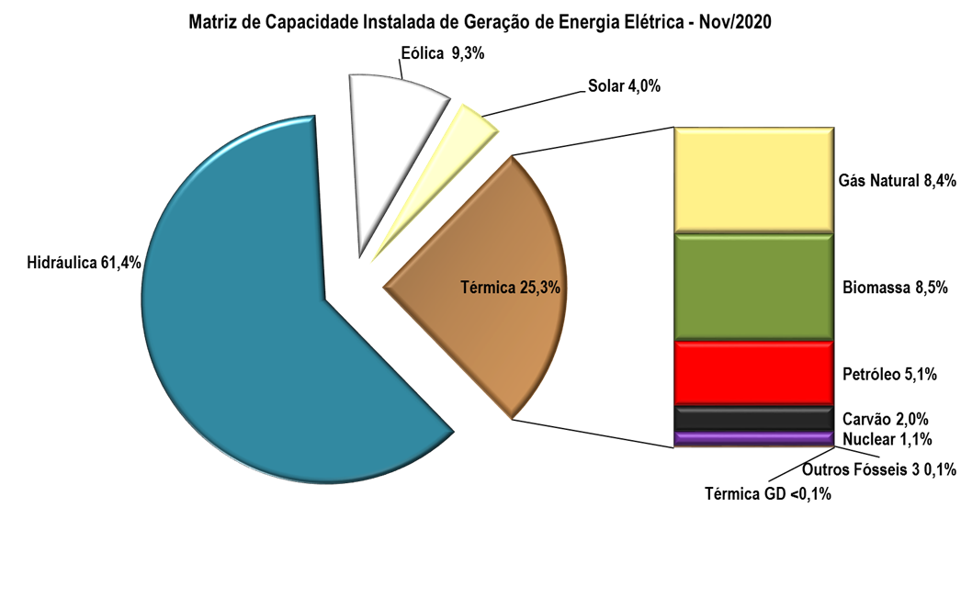
Figura 18. Matriz de capacidade instalada de geração de energia elétrica do Brasil sem importação contratada.
⁴ Os valores de participação na capacidade instalada de cada fonte termelétrica possuem arredondamento em sua 1ª casa decimal, o que pode gerar divergência com o valor total de participação da fonte termelétrica na matriz brasileira.
Fonte dos dados: ANEEL / MME.

- LINHAS DE TRANSMISSÃO INSTALADAS NO SISTEMA ELÉTRICO BRASILEIRO
¹

Em novembro de 2020, o Sistema Elétrico Brasileiro atingiu 160.993 km de linhas de transmissão, das quais cerca de 38,5% correspondem à classe de tensão de 230 kV e 35,5% de 500 kV.
Tabela 8. Linhas de transmissão de energia elétrica no SEB.
¹. Considera as linhas de transmissão em operação da Rede Básica, conexões de usinas, interligações internacionais e 190,0 km instalados no sistema isolado de Boa Vista, em RR.
Fonte dos dados: MME / ANEEL / ONS.

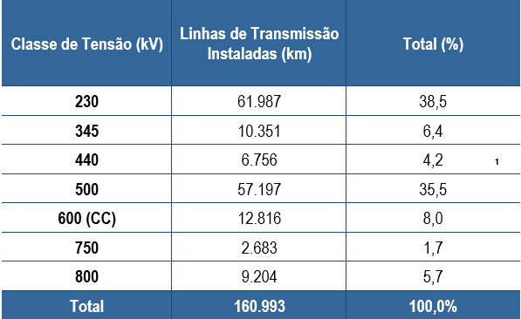
- EXPANSÃO DA GERAÇÃO E TRANSMISSÃO
^{1,2}
  - Entrada em Operação de Novos Empreendimentos de Geração
Em novembro de 2020, foram concluídos e incorporados ao Sistema Elétrico Brasileiro 302,19 MW de geração, listados na Tabela 9 e distribuídos geograficamente em 4 estados, conforme mapa a seguir.
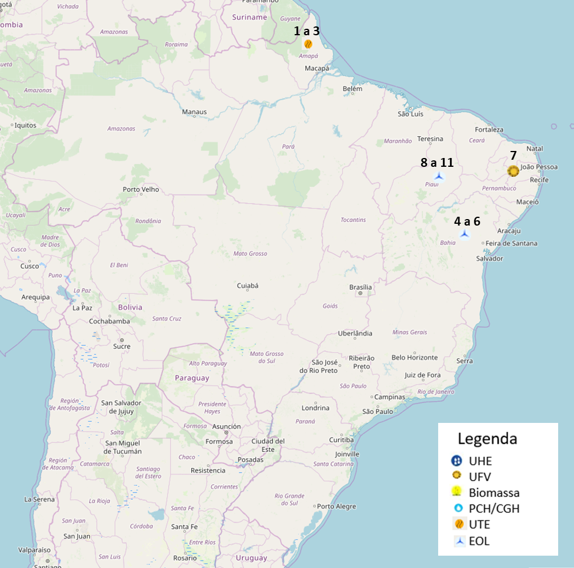
Figura 19. Localização geográfica dos empreendimentos de geração que entraram em operação no mês de novembro de 2020.

Fonte dos dados: MME / SEE / EPE.

Tabela 9. Descrição dos empreendimentos de geração que entraram em operação no mês de novembro de 2020.
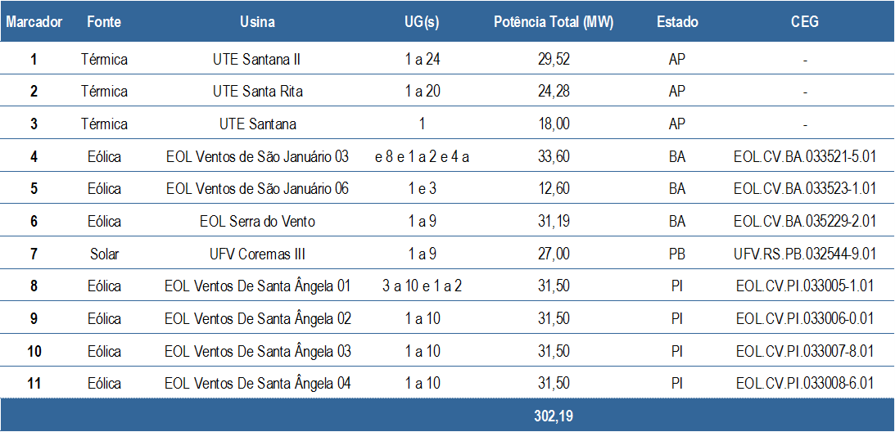
Fonte dos dados: MME / SEE.
Destaca-se, em novembro de 2020, a entrada em operação de 203,4 MW de geração eólica na Região Nordeste, nos estados da Bahia e Piauí. Além disso, a expansão verificada no Estado do Amapá refere-se à disponibilização de unidades geradoras para atendimento à localidade em caráter excepcional, emergencial e temporário, conforme disposto na Portaria MME nº 406/2020.
Tabela 10. Entrada em operação de novos empreendimentos de geração.
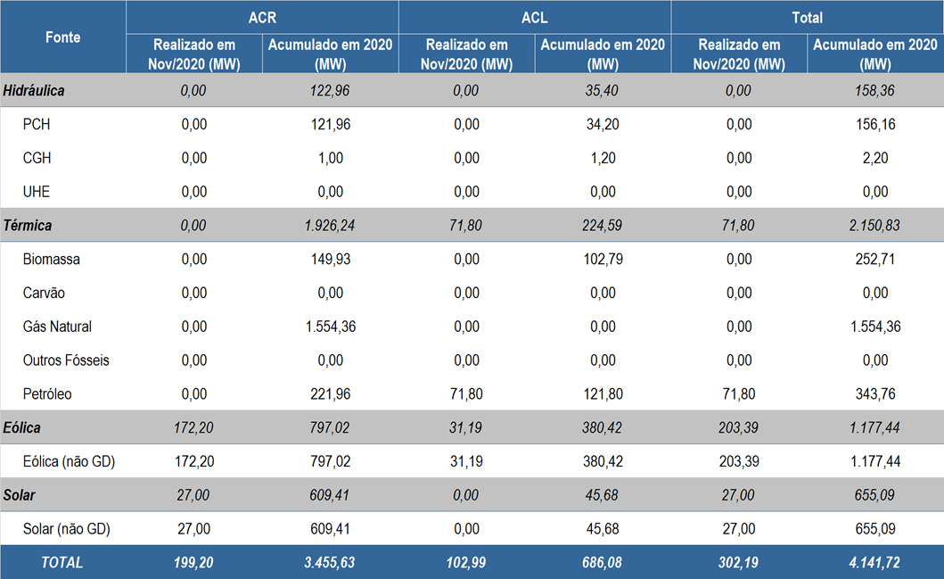
Fonte dos dados: MME / SEE.

A Tabela 10 informa a distribuição, por tipo de Fonte, da entrada em operação de empreendimentos de geração em 2020 por Ambiente de Contratação – Livre (ACL) e Regulado (ACR). Na Figura 20 mostra-se essa ampliação por subsistema elétrico – Nordeste, Sudeste/Centro-Oeste, Sul e Norte – com destaque para o Nordeste, que realizou 51% desse crescimento.
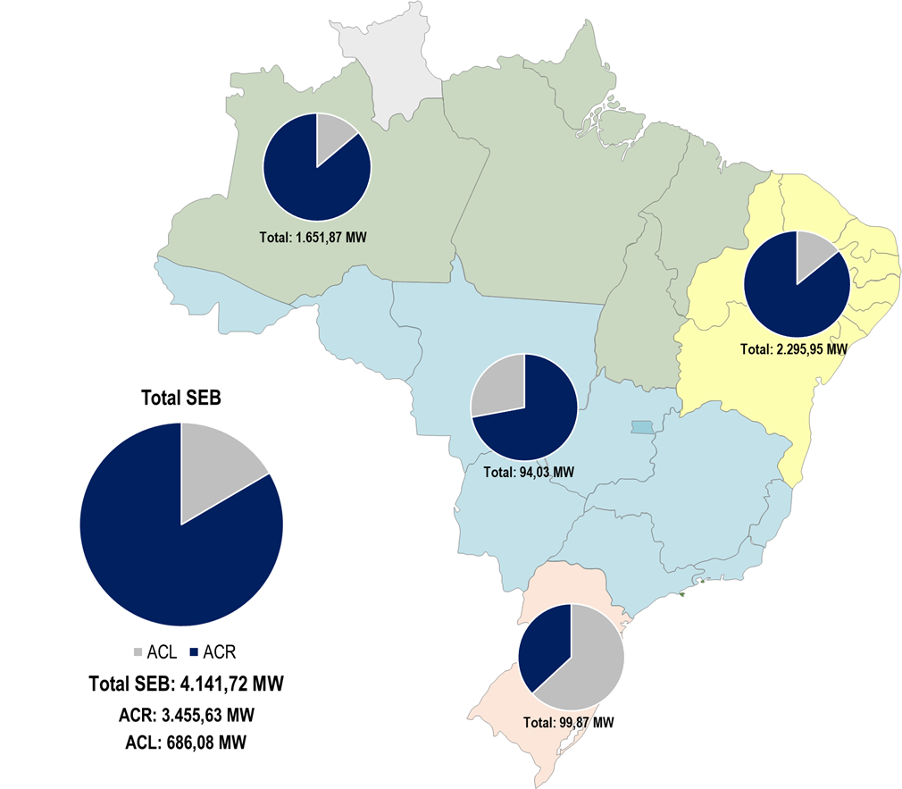

Figura 20. Acumulado da expansão da geração em 2020 por subsistema
Fonte dos dados: MME / SEE.
¹ Nesta seção, estão incluídos todos os empreendimentos de geração cuja entrada em operação comercial foi autorizada por meio de Despacho da ANEEL, para os ambientes de contratação regulada (ACR), ambiente de contratação livre (ACL), Sistemas Isolados, e que não são apenas para contabilização. Dessa forma, a geração distribuída não é contemplada nesta seção.
² Em ACL estão consideradas todas as usinas não contempladas no Ambiente de Contratação Regulada, ainda que não haja contratos de comercialização celebrados no Ambiente de Contratação Livre.

  - Previsão da Expansão da Geração
¹
Até dezembro de 2022, está prevista a entrada em operação de 22.759,67 MW de capacidade instalada, com destaque para 9.991,37 MW de fonte solar, 7.900,34 MW de fonte eólica, 4.338,49 MW de fontes térmicas e para a baixa participação da fonte hidráulica, com 529,46 MW, representando apenas 2,3% do total. Destaca-se, também, que 16.054,17 MW (70,5%) estão fora do ambiente de contratação regulada.
A Figura 21, a seguir, apresenta os acréscimos previstos por ambiente de contratação, distribuídos de acordo com os subsistemas do Sistema Interligado Nacional. A Tabela 11 mostra a ampliação prevista para cada tipo de fonte e por ambiente no horizonte até 2022.
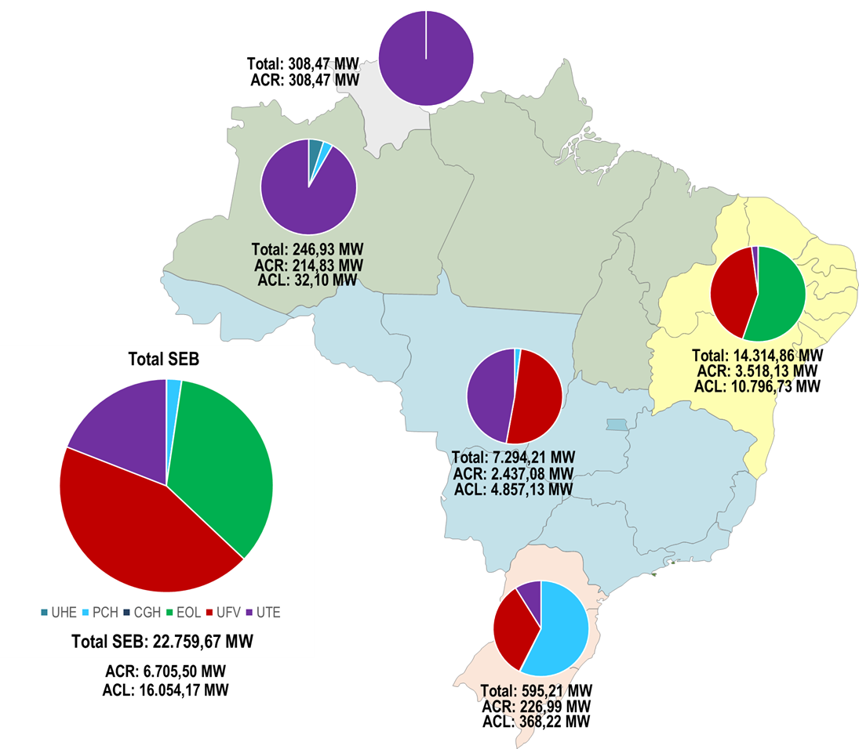
Figura 21. Localização geográfica dos empreendimentos do ACR e ACL previstos até 2022.
Fonte dos dados: MME / SEE.
Tabela 11. Previsão da expansão da geração (MW).
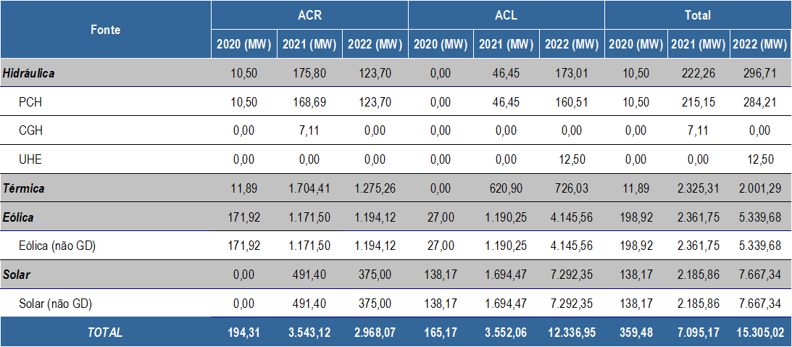
¹ Nesta seção, estão incluídos os empreendimentos monitorados pelo MME, por meio da SEE/DMSE, com a entrada em operação conforme datas de tendência acordadas nas reuniões do Grupo de Monitoramento da Expansão da Geração, coordenada pela SEE/DMSE, com participação da ANEEL, ONS, CCEE e EPE. Dessa forma, a geração distribuída não é contemplada nesta seção.

Fonte dos dados: MME / SEE.

  - Entrada em Operação de Novas Linhas de Transmissão e Equipamentos em Instalações de Transmissão
¹
No mês de novembro, entraram em operação os equipamentos presentes no mapa abaixo, identificados de acordo com suas respectivas localizações geográficas.
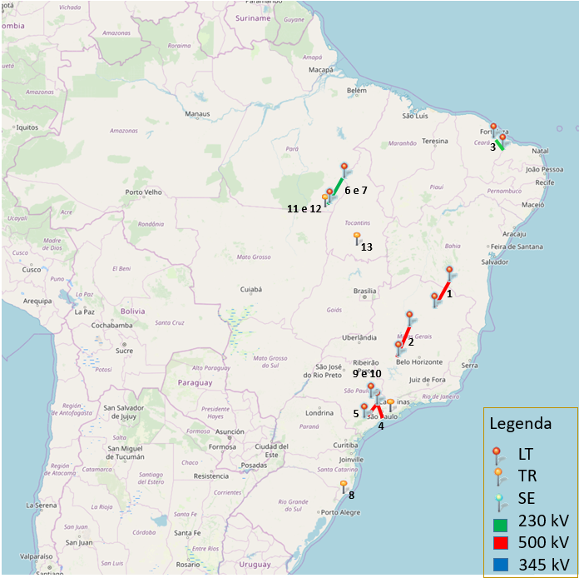
Figura 22. Localização geográfica dos empreendimentos.
Fonte dos dados: MME / ANEEL / ONS / EPE
Em relação à conclusão de linhas de transmissão, equipamentos de transformação e compensação, em novembro de 2020, destaca-se a entrada em operação de 1.193,8 km de linhas e 3.962 MVA de capacidade de transformação, conforme tabelas a seguir.
Tabela 12. Descrição de Linhas de Transmissão (LT) que entraram em operação no mês
Marcador | Classe de Tensão (kV) | Nome da LT | Extensão (km) | Estado(s)
1 | 500 | LT 500 kV Igaporã III - Janaúba 3 C1 | 253 | BA/MG
2 | 500 | LT 500 kV Janaúba 3 - P. Juscelino C1 | 337 | BA/MG
3 | 230 | LT 230 kV Aquiraz II / Banabuiú C6 | 10 | CE
4 | 500 | LT 440 kV Fernão Dias / Taubaté C1 | 0,9 | SP
5 | 500 | LT 440 kV Bom Jardim / Fernão Dias C1 | 0,9 | SP
6 | 230 | LT 230 kV Sant. Araguaia / Xinguara 2 C1 | 296 | PA
7 | 230 | LT 230 kV Sant. Araguaia / Xinguara 2 C2 | 296 | PA
 |  | TOTAL | 1.193,8

Tabela 13. Entrada em operação de novos transformadores em instalações de transmissão
Marcador | Classe de Tensão (kV) | Subestação | MVA | Estado(s)
8 | 230 | SE Siderópolis - Substituição 4º TF 230/69 kV, 1 x 88 MVA por 1 x 150MVA | 62 | SC
9 | 500 | SE Fernão Dias (1° banco de autotransformadores) | 1.200 | SP
10 | 500 | SE Fernão Dias (2° e 3° banco de autotransformadores) | 2.400 | SP
11 | 230 | SE San. Araguaia TR1 | 150 | PA
12 | 230 | SE San. Araguaia TR2 | 150 | PA
 |  | TOTAL | 3.962

Tabela 14. Entrada em operação de equipamentos de compensação de potência reativa
Marcador | Classe de Tensão (kV) | Equipamento de Compensação de Potência Reativa | Mvar | Estado
13 | 500 | SE Gurupi - BCS 500 kV IN=2250A P=361MVAr | 361,0 | TO
 |  | TOTAL | 361,0

Tabela 15. Entrada em operação de novas linhas de transmissão no mês e no acumulado do ano.
Classe de Tensão (kV) | Realizado em Nov/20 (km) | Acumulado em 2020 (km)
230 | 602,0 | 2.396,7
345 | 0,0 | 30,0
440 | 0,0 | 0,0
500 | 591,8 | 4.136,8
TOTAL | 1.193,8 | 6.563,5*

Observação (*): foram acrescentadas a esse total 556,5 km, referentes a duas linhas de transmissão que não haviam sido consideradas no Boletim Mensal de outubro/2020 (LT 500 kV Poções III / P. Paraíso 2 e LT 500 kV P. Paraíso 2 / G. Valadares 6).

Tabela 16. Valores acumulados de entrada em operação de novos transformadores em instalações de transmissão.
Classe de Tensão (kV) | Realizado em Nov/20 (MVA) | Acumulado em 2020 (MVA)
230 | 362,0 | 4.038,0
345 | 0,0 | 800,0
440 | 0,0 | 450,0
500 | 3.600,0 | 11.034,0
TOTAL | 3.962,0 | 16.322,0*

Observação (*): foram acrescentadas a esse total 1.900 MVA, referentes a seis transformações que não haviam sido consideradas no Boletim Mensal de outubro/2020 (SE Neves 1 – 500/138 kV – 450 MVA; SE Brumado 2 – 230/138 kV – 100 MVA; SE Lagoa do Carro – 230/69 kV – 150 MVA; SE Governador Valadares TR1 – 500/230 kV – 600 MVA e SE Governador Valadares TR2 – 500/230 kV – 600 MVA).
¹ O MME, por meio da SEE/DMSE, monitora os empreendimentos de transmissão autorizados e leiloados. Fonte dos dados: MME / ANEEL / ONS EPE
¹
  - Previsão da Expansão de Linhas de Transmissão e da Capacidade de Transformação
Até 2022, está prevista a entrada em operação de 18.159,7 km de linhas de transmissãoe 53.088,0 MVA de capacidade instalada de transformação.

Tabela 17. Previsão da expansão de novas linhas de transmissão.
Classe de Tensão (kV) | Previsão 2020 | Previsão 2021 | Previsão 2022
230 | 579,6 | 1.898,8 | 1.250,3
345 | 0,0 | 79,0 | 205,0
440 | 151,0 | 0,0 | 0,0
500 | 933,2 | 5.582,0 | 7.480,8
TOTAL | 1.663,8 | 7.559,8 | 8.936,1

Fonte dos dados: MME / SEE.

Tabela 18. Previsão da expansão da capacidade de transformação
Classe de Tensão (kV) | Previsão 2020 | Previsão 2021 | Previsão 2022
230 | 1.128,0 | 7.261,0 | 5.234,0
345 | 0,0 | 1.350,0 | 2.100,0
440 | 1.700,0 | 0,0 | 0,0
500 | 1.800,0 | 14.842,0 | 17.673,0
TOTAL | 4.628,0 | 23.453,0 | 25.007,0

Fonte dos dados: MME / SEE.
¹ Nesta seção, estão incluídos os empreendimentos monitorados pelo MME, por meio da SEE/DMSE, que correspondem aos outorgados pela ANEEL, com a entrada em operação conforme datas de tendência atualizadas nas reuniões do Grupo de Monitoramento da Expansão da Transmissão, coordenada pela SEE/DMSE, com participação da ANEEL, ONS e EPE.
- PRODUÇÃO DE ENERGIA ELÉTRICA
¹
  - Matriz de Produção de Energia no Sistema Elétrico Brasileiro
No mês de outubro de 2020, a geração hidráulica correspondeu a 63,7% do total gerado no País, valor 5,4% inferior ao verificado no mês anterior. A participação da geração eólica caiu 2,6 p.p. com relação ao verificado no mês anterior, representando 11,4% do total gerado. Já as usinas térmicas tiveram sua participação bastante ampliada com relação ao mês anterior, aumentando 8,2 p.p. e sendo responsável por 23,9% da geração de energia elétrica no País.
As fontes renováveis (hidráulica, biomassa, eólica e solar) representaram 76,1% da matriz de produção de energia elétrica brasileira em outubro de 2020.
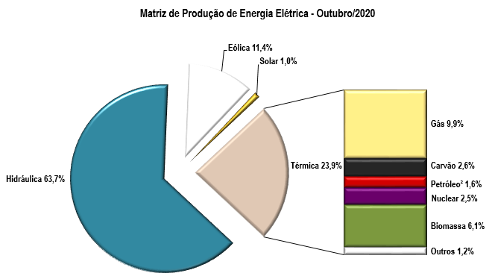
Figura 23. Matriz de produção de energia elétrica no Brasil.

¹ A produção acumulada de energia elétrica não inclui a autoprodução e a geração distribuída.
Dados contabilizados até outubro de 2020.
² Em Petróleo estão consideradas as usinas a óleo diesel, a óleo combustível e as usinas bicombustíveis.
Fonte dos dados: CCEE.

  - Matriz de Produção de Energia Elétrica no Sistema Interligado Nacional
¹
No mês de outubro, a geração hidráulica reduziu 2,6% com relação ao mês anterior, após ter registrado uma elevação de 5,0% em setembro em comparação a agosto de 2020. Quanto ao comparativo com outubro de 2019, as gerações hidráulica e solar apresentaram, respectivamente, crescimento de 4,9% e 1,6% enquanto que as gerações térmica e eólica sofreram retração de 0,7% e 4,2% respectivamente.
No acumulado dos últimos 12 meses, as gerações hidráulica e térmica sofreram redução de 2,2% e 1,8%, respectivamente. Essa redução é reflexo da grande retração da geração hidráulica ocorrida nos meses de janeiro (-10,1%), abril (-14,8%), maio (-14,1%) e junho (-4,4%), associado ao atraso do período úmido, com baixo volume de chuvas nas regiões Sul, Sudeste e Centro-Oeste do país, que resultou em vazões módicas.
Com relação à fonte térmica, destaca-se o aumento de 64,0% observado no mês de outubro, em comparação ao mês anterior, fato associado à autorização concedida pelo Comitê de Monitoramento do Setor Elétrico, CMSE, em sua 236ª Reunião Extraordinária, ocorrida em 16 de outubro de 2020, para que o ONS possa despachar usinas termelétricas fora da ordem de mérito de modo a garantir a segurança do atendimento, especialmente frente à permanência do cenário de volumes reduzidos de chuvas nas principais bacias hidrográficas do SIN.
Quando o assunto é o total de energia gerada, no acumulado dos últimos 12 meses, em comparação ao mesmo período anterior, pode-se verificar as consequências da pandemia de COVID-19, com a redução de 1,4% no total da geração, embora tenha ocorrido um crescimento de 2,4% no comparativo com outubro de 2019.
Tabela 16. Matriz de produção de energia elétrica no SIN.
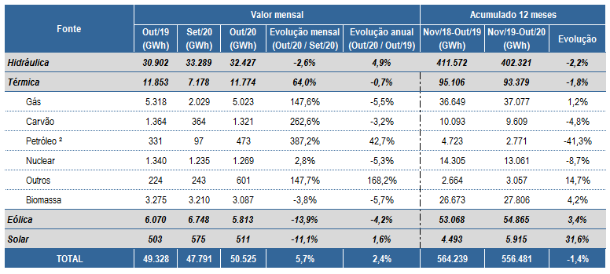
Fonte dos dados: CCEE.

  - Matriz de Produção de Energia Elétrica nos Sistemas Isolados
³

Tabela 17. Matriz de produção de energia elétrica nos Sistemas Isolados.
¹ Os valores de produção incluem geração em teste e estão referenciados ao centro de gravidade. Na geração hidráulica, está incluída a produção da UHE Itaipu destinada ao Brasil.
² Em Petróleo, estão consideradas as usinas a óleo diesel, a óleo combustível e as usinas bicombustíveis.
³ As informações referentes aos sistemas isolados passaram a ser enviadas, ao MME, pela CCEE, e não mais pela Eletrobrás, em atendimento ao disposto no Decreto nº 9.047/2017.
Dados contabilizados até outubro de 2020. Fonte dos dados: CCEE.
  - Geração Eólica
¹
No mês de outubro de 2020, o fator de capacidade médio das usinas eólicas das regiões Norte e Nordeste decresceu 9,5 p.p. com relação ao mês anterior, atingindo 47,9%, com total de 6.815 MWmédios de geração verificada no mês. O fator de capacidade médio da geração eólica nessas regiões, relativo aos últimos 12 meses, atingiu 39,7%, o que indica decréscimo de 2,6 p.p. em relação ao verificado no mesmo período anterior.
Por sua vez, o fator de capacidade médio das usinas eólicas do Sul, em outubro de 2020, aumentou 3,7 p.p. em relação ao mês anterior, atingindo 41,5%, com total de 847 MWmédios gerados. O fator de capacidade médio da geração eólica na região Sul dos últimos 12 meses atingiu 35,4%, o que indica acréscimo de 3,1 p.p. em relação ao verificado no mesmo período anterior.
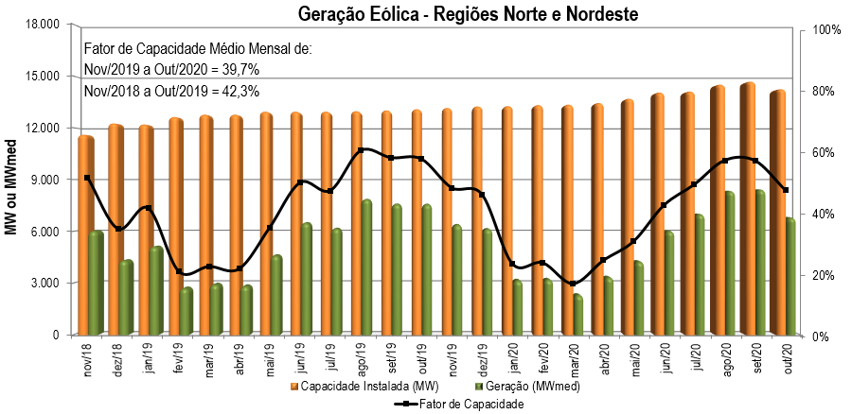

Figura 24. Capacidade Instalada e Geração das Usinas Eólicas do Norte e do Nordeste.

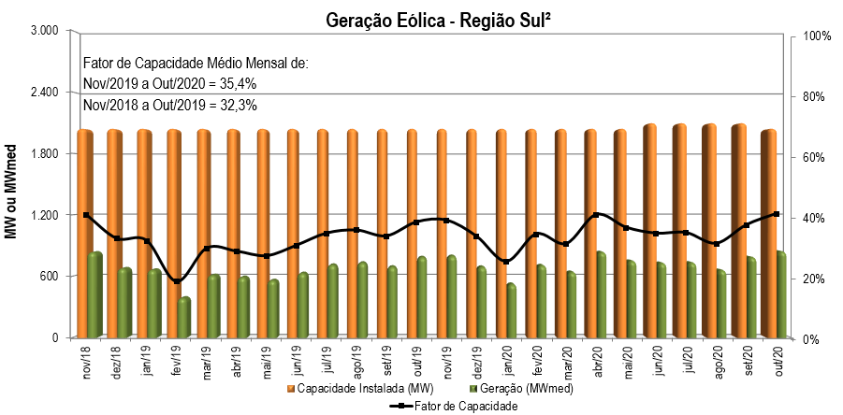
Figura 25. Capacidade Instalada e Geração das Usinas Eólicas do Sul
¹ Os valores de geração verificada apresentados não incluem geração em teste e estão referenciados ao centro de gravidade. Revogações e Suspensões de Operação Comercial de Unidades Geradoras são abatidas da Capacidade Instalada apresentada.
² Incluída a UEE Gargaú, com 28 MW, situada na Região Sudeste.
Dados contabilizados até outubro de 2020. Fonte dos dados: CCEE.
  - Mecanismo de Realocação de Energia
¹
Em outubro de 2020, as usinas participantes do MRE geraram, juntas, 42.750 MWmédios, ante a garantia física sazonalizada de 66.860 MWmédios, o que representou um GSF mensal de 63,9%.
Figura 26. Evolução do GSF.

Tabela 18. Geração Hidráulica, Garantia Física Sazonalizada e GSF verificados no ano.
Dados contabilizados até outubro de 2020. Fonte dos dados: CCEE.
¹ Valores históricos corrigidos em dezembro/2020, em comparação com as publicações anteriores.

- CUSTO MARGINAL DE OPERAÇÃO
Os Custos Marginais de Operação (CMO) semi-horários variaram entre R$ 109,48/ MWh e R$ 1.547,13 / MWh. O maior valor registrado foi verificado no subsistema Sul no intervalo das 16h30 às 17h00 do dia 17/11 e o menor valor foi verificado no subsistema Nordeste, no dia 08/11 das 8h00 às 8h30.
Na comparação com o mês anterior, em que o CMO variou de R$ 0,0 / MWh a R$ 596,56 / MWh, percebe-se que houve a elevação dos custos marginais ao longo do mês, comportamento influenciado tanto pela permanência de menores volumes de precipitação nas principais bacias hidrográficas de interesse do SIN e, portanto, atraso na configuração da estação chuvosa, quanto à carga verificada, cujo comportamento foi também influenciado pelas elevadas temperaturas aferidas em praticamente todo o país ao longo do mês de novembro.
Cabe destacar, ainda, o descolamento dos CMO dos subsistemas Sudeste/Centro-Oeste e Sul em relação aos demais subsistemas, ao longo de grande parte do mês, devido ao atingimento dos limites de intercâmbio, em cenário com relevante geração renovável inflexível do Nordeste e com a necessidade de geração térmica mais expressiva nos subsistemas Sudeste/Centro-Oeste e Sul para fazer frente à condição hidroenergética desfavorável.
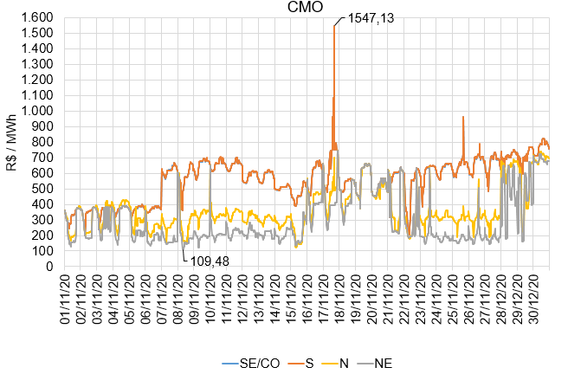
Figura 27. Evolução do CMO verificado no mês.
Fonte dos dados: ONS.

- PREÇO DE LIQUIDAÇÃO DAS DIFERENÇAS
Em novembro, os Preços de Liquidação das Diferenças (PLD) médios semanais permaneceram equalizados entre os subsistemas Sudeste/Centro-Oeste, Sul e Norte durante todo o mês. Nestes subsistemas, o PLD oscilou entre R$ 317,03 / MWh e R$ 559,75 / MWh (teto do PLD), tendo seu valor reduzido no final do mês. Os valores elevados do PLD ao longo do mês de novembro refletem as condições de atendimento adversas, destacadamente decorrentes da permanência da ausência de chuvas e consequentes baixos níveis dos reservatórios das usinas hidrelétricas no País.
O PLD do subsistema Nordeste, com a melhor condição de armazenamento hídrico atualmente, permaneceu por todo o mês de novembro em valores mais baixos e seu descolamento em relação aos demais subsistemas decorre do atingimento do limite de exportação de energia a partir desse subsistema, devido à existência de recursos inflexíveis de relevante monta, sem a respectiva capacidade de escoamento.
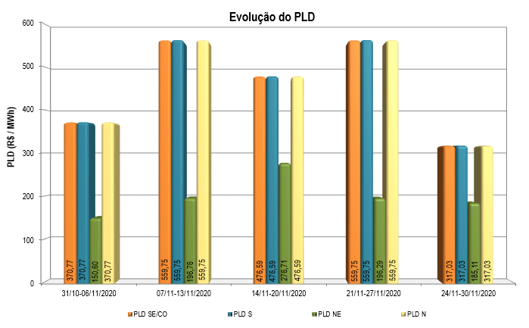
Figura 28. Evolução do PLD verificado no mês.

Fonte dos dados: CCEE.

- ENCARGOS DE SERVIÇOS DO SISTEMA
¹
Os Encargos de Serviços do Sistema (ESS) verificados em outubro de 2020 totalizaram R$ 686 milhões, montante muito superior ao despendido no mês anterior (R$ 49,5 milhões). Conforme ilustrado na figura abaixo, as maiores parcelas dos encargos se referem à segurança energética e encargos de importação, seguido pelos serviços ancilares. A elevação do valor total dos encargos, bem como sua distribuição refletem a autorização do CMSE pelo despacho fora da ordem de mérito, associada à importação de energia da Argentina e do Uruguai, medidas necessárias para garantir a segurança do suprimento, diante de um cenário de baixa pluviosidade, conforme relatado anteriormente nesse boletim.

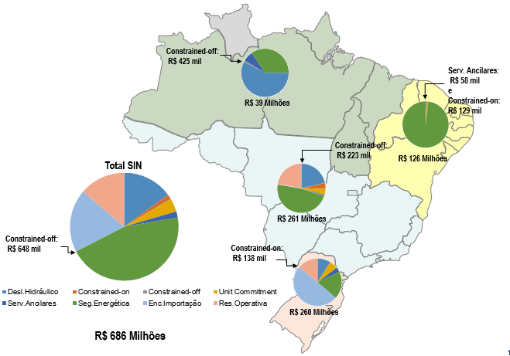
Figura 29. Mapa de Encargos de Serviços do Sistema

Dados contabilizados / recontabilizados até outubro de 2020. Fonte dos dados: CCEE.
¹ As definições de todos os encargos estão descritas no Glossário do Boletim.

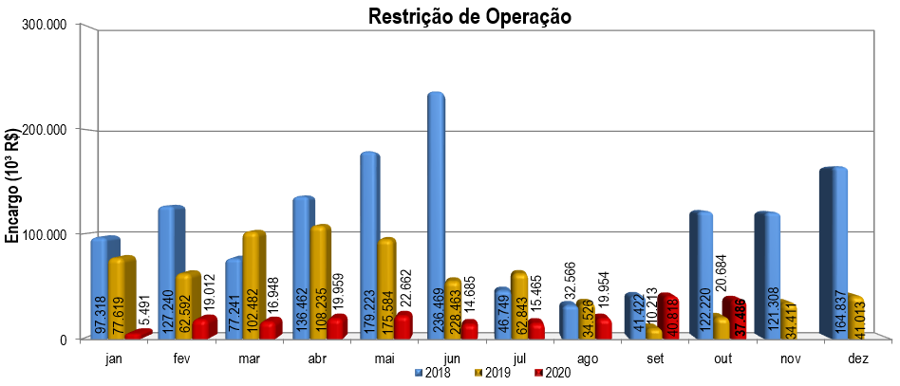
Figura 30. Encargos de Serviços do Sistema: Restrição de Operação.
* Em Restrição de Operação, consideram-se os encargos por Restrição Constrained-On, Constrained-Off e Unit Commitment que são definidos no Glossário deste Boletim. Fonte dos dados: CCEE.

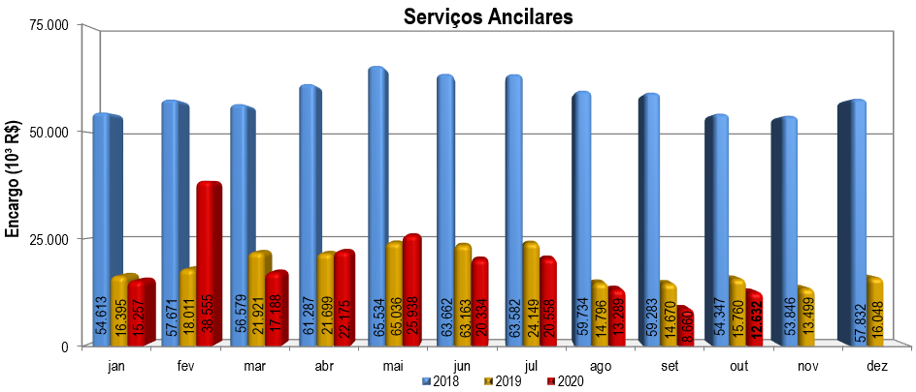
Figura 31. Encargos de Serviços do Sistema: Serviços Ancilares.
Fonte dos dados: CCEE.

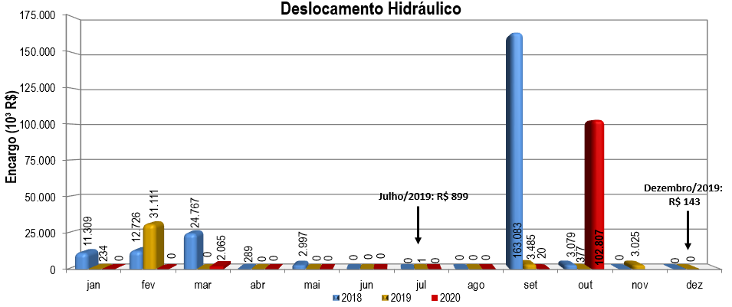
Figura 32. Encargos de Serviços do Sistema: Deslocamento Hidráulico.
Fonte dos dados: CCEE.

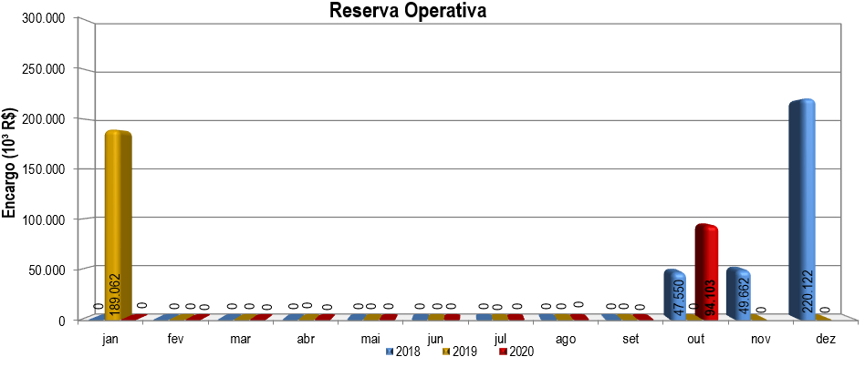
Figura 33. Encargos de Serviços do Sistema: Reserva Operativa.
Fonte dos dados: CCEE.

Figura 34. Encargos de Serviços do Sistema: Importação de Energia.
Fonte dos dados: CCEE.

Figura 35. Encargos de Serviços do Sistema: Segurança Energética.

Dados contabilizados / recontabilizados até outubro de 2020. Fonte dos dados: CCEE.

- DESEMPENHO DO SISTEMA ELÉTRICO BRASILEIRO
No mês de novembro de 2020, foram verificadas seis ocorrências no Sistema Elétrico Brasileiro com interrupção de cargas superior a 100 MW por mais de dez minutos, totalizando, aproximadamente, 1.368 MW de corte de carga.
Cumpre mencionar que, após a ocorrência do dia 03 de novembro de 2020 no Amapá, foram registradas outras 5 ocorrências nesse Estado, além das relatadas a seguir, que comprometeram montantes inferiores a 100 MW de carga.
Tabela 19. Descrição das principais ocorrências do mês
Fonte dos dados: ONS e Roraima Energia.

  - Ocorrências no Sistema Elétrico Brasileiro
¹
Tabela 20. Evolução da carga interrompida no SEB devido a ocorrências.

Tabela 21. Evolução do número de ocorrências.

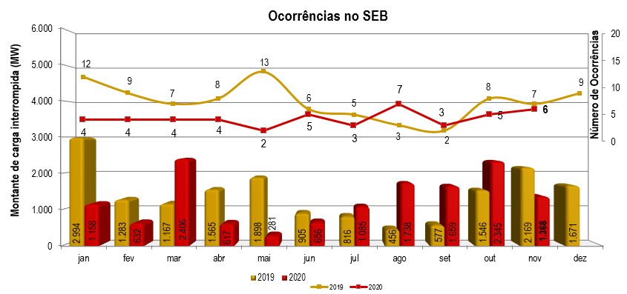
Figura 36. Ocorrências no SEB.

¹ Critério para seleção das interrupções: corte de carga ≥ 100 MW por tempo ≥ 10 min para ocorrências no SIN e corte de carga ≥ 100 MW nos sistemas isolados.
² Perda de carga simultânea em mais de uma região.

Fonte dos dados: ONS / Roraima Energia / Eletronorte.

  - Indicadores de Continuidade
¹

Até o mês de outubro de 2020, o valor acumulado do DEC - Brasil foi de 9,55 horas. Considerando os valores de DEC - Brasil dos últimos 12 meses, é possível indicar uma tendência anual de 11,66 horas, valor abaixo do Limite Regulatório de 12,28 horas estabelecido pela ANEEL.

Tabela 22. Evolução do DEC em 2020.

Figura 37. DEC do Brasil

Até o mês de outubro de 2020, o valor acumulado do FEC - Brasil foi de 5,01 interrupções. Considerando os valores de FEC - Brasil dos últimos 12 meses, é possível indicar uma tendência anual de 6,12 interrupções, valor abaixo do Limite Regulatório de 8,97 interrupções estabelecido pela ANEEL.

Tabela 23. Evolução do FEC em 2020.

Figura 38. FEC do Brasil
¹ Conforme Procedimentos de Distribuição – PRODIST.
² Valor mensal do DEC / FEC acumulado no período decorrido em 2020. Nos valores de DEC e
FEC acumulados são ajustadas as variações mensais do número de unidades consumidoras.
³ Valor do DEC / FEC acumulado nos últimos 12 meses.

Dados contabilizados até outubro de 2020 e sujeitos à alteração pela ANEEL. Fonte dos dados: ANEEL.

GLOSSÁRIO
Energia Natural Afluente (ENA): Energia afluente a um sistema de aproveitamentos hidrelétricos, calculada a partir da energia produzível pelas vazões naturais afluentes a estes aproveitamentos, em seus níveis a 65% dos volumes úteis operativos.
Energia Armazenada (EAR): Energia disponível em um sistema de reservatórios, calculada a partir da energia produzível pelo volume armazenado nos reservatórios em seus respectivos níveis operativos.
Custo Marginal de Operação (CMO): Custo por unidade de energia produzida para atender a um acréscimo de uma unidade de Carga no sistema, sem a necessidade de expansão.
Mecanismo de Realocação de Energia (MRE): Mecanismo de compartilhamento dos riscos hidrológicos associados à otimização eletroenergética do Sistema Interligado Nacional (SIN), no que concerne ao despacho centralizado das usinas hidrelétricas sujeitas ao despacho centralizado do ONS. As Pequenas Centrais Hidrelétricas (PCHs) podem participar opcionalmente.
Encargo por Restrição de Operação (Rest. Operação): Relacionado, principalmente, ao despacho por Razões Elétricas das usinas térmicas do SIN.
- Restrição de Operação Constrained-On: Ocorre quando a usina térmica não está programada, pois sua geração é mais cara. Entretanto, devido a restrições operativas, o ONS solicita sua geração para atender a demanda de energia do submercado. Neste caso, o ESS é usado para ressarcir a geração adicional da usina.
- Restrição de Operação Constrained-Off: Ocorre quando a usina térmica está despachada. Entretanto, devido a restrições operativas, o ONS solicita a redução de sua geração. Neste caso, o ESS é usado para ressarcir o montante de energia não gerado pela usina.
- Restrição de Unit Commitment: Quando, por restrições técnicas das usinas térmicas, são programados despachos além da ordem de mérito, com o objetivo final de atender uma solicitação de despacho na ordem de mérito do ONS.
Encargo por Serviços Ancilares (Serv. Ancilares): Relacionado à remuneração pela prestação de serviços ao sistema como fornecimento de energia reativa por unidades geradoras solicitadas a operar como compensador síncrono, Controle Automático de Geração (CAG), autorrestabelecimento (black-start) e Sistemas Especiais de Proteção (SEP).
Encargo por Deslocamento Hidráulico (Desl. Hidráulico): Relacionado ao ressarcimento às usinas hidrelétricas devido à redução da geração motivada pelo acionamento de térmicas fora da ordem de mérito de custo ou pela importação de energia elétrica.
Encargo sobre Reserva Operativa (Res. Operativa): Relacionado à prestação do serviço ancilar de despacho complementar para manutenção da reserva de potência operativa, com vistas a minimizar o custo operacional total do sistema elétrico na respectiva semana operativa e a respeitar as restrições para que o nível de segurança requerido seja atendido.
Encargo sobre Importação de Energia (Enc. Importação): Relacionado aos custos recuperados por meio dos encargos associados à importação de energia elétrica, normatizados pela Portaria MME nº 339/2018.
Encargo sobre Segurança Energética (Seg. Energética): Relacionado ao despacho adicional de geração térmica para garantia do suprimento energético, autorizado pelo Comitê de Monitoramento do Setor Elétrico – CMSE.
Duração Equivalente de Interrupção por Unidade Consumidora (DEC): Intervalo de tempo que, em média, no período de apuração, em cada unidade consumidora do conjunto considerado ocorreu descontinuidade da distribuição de energia elétrica.
Frequência Equivalente de Interrupção por Unidade Consumidora (FEC): Número de interrupções ocorridas, em média, no período de apuração, em cada unidade consumidora do conjunto considerado.

Fonte dos dados: ONS/CCEE/ANEEL
LISTA DE SIGLAS
ACL – Ambiente de Contratação Livre  ACR – Ambiente de Contratação Regulada  ANEEL - Agência Nacional de Energia Elétrica  BC – Banco de Capacitor  CAG – Controle Automático de Geração  CC - Corrente Contínua  CCEE - Câmara de Comercialização de Energia Elétrica  CE – Compensador Estático  CEG – Código Único de Empreendimentos de Geração  CGH – Central Geradora Hidrelétrica  CGU – Usina Geradora Undielétrica  CMO – Custo Marginal de Operação  CO - Centro-Oeste  CVaR – Conditional Value at Risk  DEC – Duração Equivalente de Interrupção por Unidade Consumidora  DMSE - Departamento de Monitoramento do Sistema Elétrico  EAR – Energia Armazenada  ENA - Energia Natural Afluente  EOL – Usina Eólica  EPE - Empresa de Pesquisa Energética  ERAC - Esquema Regional de Alívio de Carga  ESS - Encargo de Serviço de Sistema  FC - Fator de Carga  FEC – Frequência Equivalente de Interrupção por Unidade Consumidora  GD - Geração Distribuída  GE - Garantia de Suprimento Energético  GNL - Gás Natural Liquefeito  GSF - Generation Scaling Factor  GW - Gigawatt (10⁹ W)  GWh – Gigawatt-hora (10⁹ Wh)  h - Hora  Hz - Hertz  km - Quilômetro  kV – Quilovolt (10³ V)  LT – Linha de Transmissão | MLT - Média de Longo Termo  MME - Ministério Minas e Energia  MRE- Mecanismo de Realocação de Energia  Mvar - Megavolt-ampère-reativo  MW - Megawatt (10⁶ W)  MWh – Megawatt-hora (10⁶ Wh)  MWmês – Megawatt-mês (10⁶ Wmês)  N - Norte  NE - Nordeste  NUCR - Número de Unidades Consumidoras Residenciais  NUCT - Número de Unidades Consumidoras Totais  ONS - Operador Nacional do Sistema Elétrico  PCH - Pequena Central Hidrelétrica  PIE - Produtor Independente de Energia  PMO - Programa Mensal de Operação  Proinfa - Programa de Incentivo às Fontes Alternativas de Energia Elétrica  RT - Reator  S - Sul  SE - Sudeste  SEB - Sistema Elétrico Brasileiro  SEE - Secretaria de Energia Elétrica  SEP – Sistemas Especiais de Proteção  SI - Sistemas Isolados  SIN - Sistema Interligado Nacional  SPE - Secretaria de Planejamento e Desenvolvimento Energético  TR – Transformador  UEE - Usina Eólica  UFV – Usina Fotovoltaica  UHE - Usina Hidrelétrica  UNE - Usina Nuclear  UTE - Usina Termelétrica  VU - Volume Útil  ZCAS – Zona de Convergência do Atlântico Sul  ZCOU – Zona de Convergência de Umidade

